Консультация для педагогов
«Игрушка в жизни ребенка».
Педагог – психолог Г.С. Кулькова

Цель: расширение представлений педагогов и психологов об игрушке, как источнике развития и обучения детей.
Задачи:
- знакомство педагогов с особенностями, видами и критериями выбора игрушек;
- самоанализ педагогами себя, своей деятельности;
- познакомить с возрастными особенностями выбора игрушек;
- анализ современных игрушек и их влияния на психику.
Материалы: демонстрационные таблицы, игрушки для проведения практического задания, ручки, листы.

Ход консультации.
1. Настрой на работу.
«Ассоциации»
Напишите на листе 5 ассоциаций к слову «Игрушка».
Зачитываются по желанию и дополняются не повторяющимися ассоциациями.

Детские игры
У детей дошкольного возраста игра является основной формой деятельности. Некоторые стихийные игры дошкольников имеют выраженное сходство с играми представителей животного мира, но даже такие простые игры как догонялки, борьба и прятки в большой степени являются окультуренными.
В играх дети подражают трудовой деятельности взрослых, принимают на себя различные социальные роли. Уже на этом этапе происходит дифференциация по половому признаку. Особое положение занимают специально разработанные развивающие и терапевтические игры.
В играх проявляются индивидуальные и возрастные особенности детей. В возрасте 2-3 лет начинают осваивать логически-образное представление действительности. Играя, дети начинают придавать предметам контекстуально-обусловленные воображаемые свойства, замещать ими реальные объекты (игры «понарошку» ).
Педагогическое значение
Игра практически с древних времён выступает как форма обучения, как первичная школа воспроизводства реальных практических ситуаций с целью их освоения. Исторически одной из целей игры являлась выработка необходимых человеческих черт, качеств, навыков и привычек, развития способностей.
«Я говорю и утверждаю, что человек, желающий стать выдающимся в каком бы то ни было деле, должен с ранних лет упражняться… Например, кто хочет стать хорошим земледельцем или домостроителем, должен ещё в играх либо обрабатывать землю, либо возводить какие-либо детские сооружения». — Платон (427 − 347 до н. э.)
Игра как метод обучения
Естественное и непреодолимое стремление детей к игре с большим успехом используется в педагогической практике. Существуют научно обоснованные игровые методики, рассчитанные на детей разного возраста. Существуют игровые педагогические технологии. Основным отличием игры как метода обучения является наличие чёткой цели.
Роль игры в жизни человека
Игра — ведущий вид деятельности ребёнка. С. Л. Рубинштейн (1976) отмечал, что игра хранит и развивает детское в детях, что она их школа жизни и практика развития.
По мнению Д. Б. Эльконина (1978), «в игре не только развиваются или заново формируются отдельные интеллектуальные операции, но и коренным образом изменяется позиция ребёнка в отношении к окружающему миру и формируется механизм возможной смены позиции и координации своей точки зрения с другими возможными точками зрения».
Воспитание будущего деятеля происходит, прежде всего, в игре
А. С. Макаренко (1958)
Прежде чем мы перейдем к теме, мне хотелось бы, чтобы вы ответили на листе, чем вы руководствуетесь при выборе игрушек своим детям или при покупке их в группу детского сад. Напишите как можно больше критериев.
Анализ ответов.

Исследования в одном игрушечном магазине показало, что на покупку игрушек влияют:
- реклама;- желание ребенка;- собственный вкус;- нереализованные детские желания взрослого;- ориентация на знакомых и их выбор; - советы психолога.
Сегодня мы постараемся дополнить и расширить ваши представления о критериях выбора игрушек, их видах и влиянии на детей.

Виды игрушек.
Существуют различные классификации игрушек. Рассмотрим некоторые из них.
1. По изготовлению.
Можно выделить 3 группы (схема).
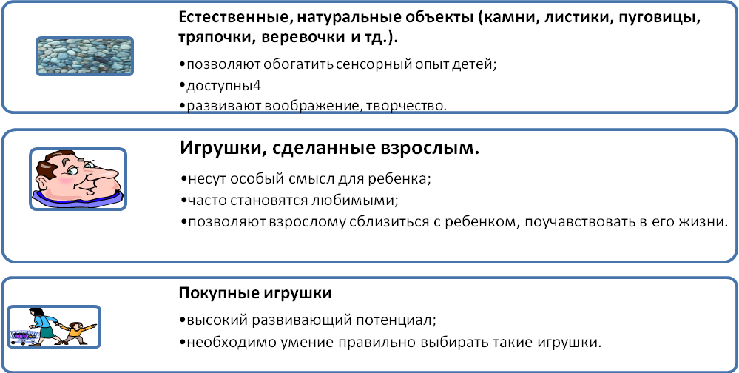
2. По влиянию на психическое развитие игрушки делятся на 2 группы (классификация Мухиной В.С.):
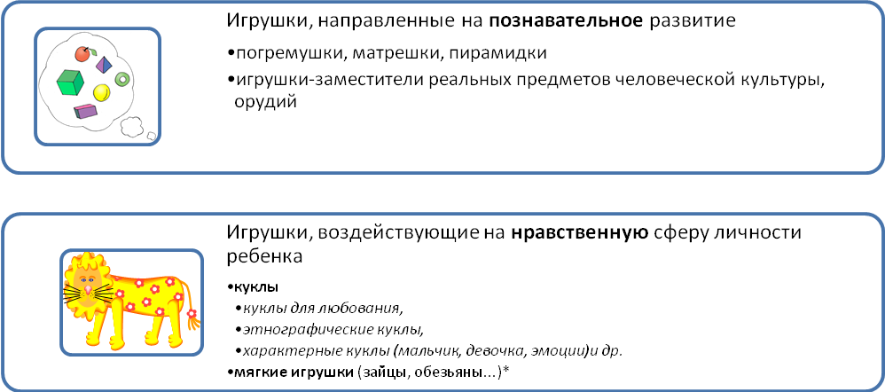 Примечание: Мягкие игрушки занимают особое место в жизни ребенка.
Практическое задание «Визуализация – Любимая игрушка». Закройте глаза и представьте вашу любимую игрушку из детства. Прислушайтесь к своим впечатлениям. Откройте глаза. Расскажите, какая ваша любимая игрушка и какие эмоции, переживания у вас возникли. (По желанию делятся несколько человек).
Доказано, что образ и фактура материала, из которого сделана игрушка, оказывает большое влияние на эмоциональное отношение ребенка. Мягкие пушистые материалы вызывают положительные эмоции, стимулируют ребенка к игре, вызывают эмпатийное поведение – радость и доброжелательность.
3. По психотерапевтическому воздействию:
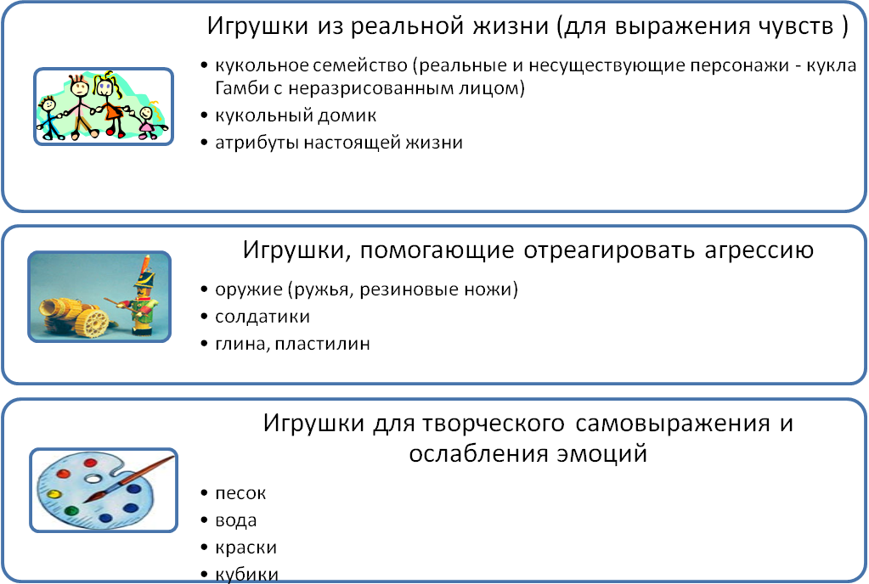
Данные классификации показывают нам разнообразие современных игрушек, доказывают, что с помощью них можно не только побуждать ребенка к проявлению определенного типа поведения, возникновению различных эмоциональных состояний, развитию позитивных качеств личности, но и помогают ребенку избавиться от нежелательных проявлений в поведении.
Учет возрастных особенностей при выборе игрушек.
В различные периоды жизни ребенку необходимы различные игрушки и игры.
Игрушка входит в жизнь ребенка с самых первых месяцев. (Беседа).

Возрастной период | Игрушки | Назначение
0-1 | Погремушки пищалки, неваляшки, мячи | Исследование разнообразных особенностей предмета, манипулирование
1-3 | Пирамидки, вкладыши (геометрические фигуры, животные, овощи), матрешки  шнуровки, игрушки-заместители,  копии реальных предметов (посудка, лейка) | -обучающие, дидактические игрушки, с которыми ребенок учится различать, сопоставлять, называть цвета, формы, величины;  -возможность самоконтроля (невозможность неправильно собрать матрешку, вкладыш)  - освоение функционального назначения предметов, пространственного соотношения
3-4 | Куклы, мягкие игрушки, копии реальных предметов (мебель, посуда), заводные игрушки  дидактические игры | Подражание деятельности, общению взрослых.  Ребенок подчиняется правилам, вытекающим из принятой роли.  Развитие познавательных процессов, личностных качеств (ухаживание за игрушкой, уборка…)
4-5 | Куклы, мягкие игрушки, копии реальных предметов, дидактические игры  предметы-заместители (коробки, катушки, веревочки, бусины)  материалы для сюжетно-ролевых игр (пространство и атрибуты) | Строгое выполнение правил каждым участником игры.  Развитие познавательных процессов, личностных качеств.  Развитие навыков общения, коммуникации.
5-6-7 | Тоже с учетом интересов детей | Игрушка (предмет) необходим для выполнения той или иной роли в совместной игре, это условие игровой деятельности ребенка
Подростковый | Атрибуты, приближающие их к взрослой жизни | Предмет – знак деятельности
Юность  (взрос  лые) | По интересам | Игра – деятельность досуга

Современная игрушка и социализация детей.
Особо следует остановиться на современных игрушках. Вы уже представляли свои любимые игрушки, а теперь назовите, пожалуйста, любимые игрушки ваших или соседских детей, либо репертуар игр ваших воспитанников. (Ответы). Какой вывод можно сделать?
Чтобы понять особенности влияния современных игрушек, рассмотрим примеры.
-Кукла Барби (схема)
-Герои (схема)
-Компьютерные игры. Показ образцов (положительных и отрицательных).
Игрушка – цент игровой деятельности, которая должна быть самостоятельной и обширной темой для обсуждения. А на сегодняшнем семинаре мне хотелось бы сказать об условиях для развития игровой деятельности и видах игр (раздаются схемы «Виды игр», «Условия развития игровой деятельности»).
3. Заключение.
Практическая часть «Покупатели».
Предлагается разделиться на 2 лагеря. Одной группе надо продать свой товар, раскрыв все его положительные стороны. Вторая группа «Покупателей», должна перечислить все отрицательные стороны игрушки (если такие имеются) и принять решение о покупке или отказе игрушки.
Правила:
1. Не перебивать друг друга, дать высказаться.
2. Без критики и оценки личности.

